Handleiding Fin-e Projects

Inhoudsopgave

Inhoudsopgave 1
1. Inleiding 4
1.1 Wat is Fin-e Projects? 4
1.2 Voor wie is Fin-e Projects bedoeld? 4
1.3 Welke voorkennis is vereist? 4
2. De filosofie van financiële projectbewaking 5
2.1 Wat is financiële projectbewaking? 5
2.2 Schematische weergave van projectbewaking 5
2.3 Inrichting administratieve organisatie 6
3. Introductie gebruik Fin-e Projects 7
3.1 Toegang en beveiliging 7
3.1.1 Authenticatie 7
3.1.2 Autorisatie 7
3.2 Licentiebeleid 8
3.3 Gebruikersbeheer 8
3.4 Veel gebruikte begrippen 9
3.5 Lay-out en functionaliteit van overzichten 10
3.6 Kosten en opbrengsten 12
4. Het aanmaken van een project 13
4.1 Projectinstellingen 15
4.1.1 Algemene instellingen 16
4.1.2 Tijdlijn 18
4.1.3 Keuzelijsten 18
4.1.4 Begrippen 19
4.1.5 Gebruikers 20
4.1.6 Uitnodigingen 20
4.1.7 Contractanten 20
4.1.8 Rapportage instellingen 22
4.1.9 Rapportage datums 22
4.1.10 Acties 22
4.1.10.1 Sjablonen 22
4.1.10.2 Import 23
5 De budgetstructuur 25
5.1 De budgetstructuur aanmaken 25
5.2 Budgetoverzicht 27
5.3 Standaard budgetstructuren 28
6 Budgetten muteren 29
6.1 Budgetmutaties 29
6.1.1 Budgetmutatie toevoegen 29
6.2 Onder- en Overschrijdingen 30
6.3 Cashflow 30
7 Contracten 32
7.1 Contract toevoegen 32
7.2 Budgetverdeling contract 33
7.3 Meer-/minderwerk 33
7.4 Contracten muteren 34
7.5 Cashflow 34
8 In- en verkoopfacturen 35
8.1 Het boeken van facturen 35
8.2 Facturen goedkeuren 36
9 Rapportages 37
10 Documenten 39
11 Taken 40
AFBEELDINGEN
Figuur 1 Schematische weergave projectbewaking
Figuur 2 Tabelstructuur
Figuur 3 Startpagina
Figuur 4 Nieuw project aanmaken
Figuur 5 Projectbeheer - Menu
Figuur 6 Projectbeheer – Instellingen
Figuur 7 Budgetstructuur – Budget toevoegen
Figuur 8 Budgetstructuur – Budget overzicht
Figuur 9 Budgetmutaties – Budgetmutatie toevoegen
Figuur 10 Cashflow – Cashflow budget te contracteren
Figuur 11 Tijdlijn project aanpassen
Figuur 12 Keuzelijsten beheren
Figuur 13 Contractant toevoegen
Figuur 14 Contract overzicht
Figuur 15 Overzicht Rapporten
Figuur 16 Rapporten Toolbar

TABELLEN
Tabel 1 Begrippen
Tabel 2 Projectinstellingen

Inleiding

Wat is Fin-e Projects?
Fin-e Projects is een webapplicatie dat helpt projecten financieel te bewaken vanaf het eerste initiatief tot en met de oplevering van een project.
In Fin-e Projects kunnen onder andere begrotingen worden aangemaakt en budgetten worden bewaakt, contracten worden vastgelegd, facturen worden ingevoerd en kan de eindprognose van het project worden gevolgd en bewaakt.

Fin-e Projects is ontwikkeld door Fin-e Project B.V. De werkzaamheden van Fin-e Projects bestaan uit het leveren van financiële expertise op het gebied van projectmatig werkende organisaties. Fin-e Projects is één van de hulpmiddelen die Fin-e Solutions hiervoor levert.

Voor wie is Fin-e Projects bedoeld?
Fin-e Projects is bedoeld voor een ieder die belang heeft om een project (van wat voor aard dan ook) financieel te bewaken. De doelgroep kan onder andere bestaan uit managers, projectmedewerkers of medewerkers van een financiële administratie. Zowel eigen projecten als projecten van derden kunnen financieel worden bewaakt.

Welke voorkennis is vereist?
Om Fin-e Projects goed te kunnen gebruiken is enige kennis vereist van de filosofie van financiële projectbewaking zoals Fin-e Projects deze hanteert. Ook is enig inzicht in de administratieve organisatie van een project nodig. In hoofdstuk 2 zal kort in worden gegaan op de filosofie van projectbewaking binnen Fin-e Projects, evenals op de koppeling met de administratie van een organisatie.

De filosofie van financiële projectbewaking

Wat is financiële projectbewaking?
Het financieel bewaken van een project omhelst alle werkzaamheden die noodzakelijk zijn om ervoor te zorgen dat een project binnen de gestelde financiële doelen afgerond kan worden. Belangrijke werkzaamheden zijn hierin het bewaken van de scope en het bijbehorend budget van het project, het bewaken van de tijdwaarde van geld en het bewaken van de eindprognose van het project. Om het voorgaande te kunnen bewerkstelligen is het noodzakelijk dat de uitgangspunten en eventuele wijzigingen van het project duidelijk worden vastgelegd in een budget. Als het budget is vastgesteld kunnen contracten worden aangegaan met contractanten. Nadat een contract is aangegaan kan de financiële geldstroom die voorkomt uit dit contract worden geadministreerd en bewaakt.
Op elk gewenst moment kan de actuele stand van zaken opgevraagd worden en heeft men inzicht in de eindprognose van het project.

Schematische weergave van projectbewaking
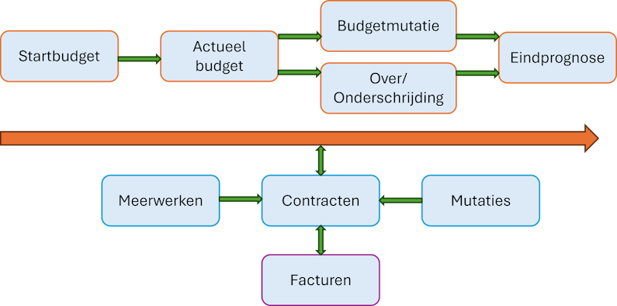
Figuur 1 Schematische weergave projectbewaking

Inrichting administratieve organisatie
Bijna elk project kent een stroom van beslisdocumenten, contracten en facturen. Hoe deze zaken verwerkt worden wordt wel de ‘administratieve organisatie’ van een project genoemd. Hoe de administratieve organisatie is ingericht kan verschillen per organisatie per project en zelfs binnen een project per contract.
Op hoofdlijnen komen de volgende (financiële) hoofdprocedures bij ieder project voor:
- Procedure projectmutaties
- Procedure contracteren
- Prestatieverklaringen/ inkomende facturen procedure
- Procedure rapporteren
- Procedure meer-/minderwerk
Elk van bovenstaande punten zal mede geborgd moeten worden in de administratieve organisatie van een project.
Fin-e Projects biedt mogelijkheden om de administratieve organisatie niet onnodig te belasten. Zo is het mogelijk om bij veel handelingen binnen Fin-e Projects een document te plaatsen. Ook is het mogelijk om facturen te importeren vanuit een (extern) financieel pakket. Vereiste voor deze koppeling is dat de te koppelen facturen één op één gelinkt kunnen worden aan een contract in Fin-e Projects, i.e. een factuur mag niet uitgesplitst zijn over meerdere contracten.

Introductie gebruik Fin-e Projects

Toegang en beveiliging
Fin-e Projects is een webapplicatie dat vanaf alle typen device en op elke locatie met een internetverbinding benaderd kan worden. De applicatie is geoptimaliseerd voor alle meest recente browsers (Edge, Chrome, Firefox) en past zich dynamisch aan de omvang van het device (desktop/laptop, tablet, telefoon) aan.
De applicatie dwingt browsers af om altijd te verbinding via een beveiligde, versleutelde verbinding (i.e. SSL via HTTPS, 128 bits versleuteld m.b.v. een uniek certificaat), zodat gegevens nooit onbeveiligd over het internet verstuurd worden.

Authenticatie
Authenticatie kan op verschillende manieren tot stand komen:
- Microsoft:
  - O365 accounts (‘Werk/school’ accounts)
  - Live account (‘Privé’)
- Google
- Lokaal account (Fin-e Projects account o.b.v. willekeurig e-mailadres)
Voor elk type wordt multi-factor authenticatie (MFA) afgedwongen. Dit betekent dat de gebruiker na account- en wachtwoord verificatie een code toegestuurd krijgt op het geregistreerde e-mailadres, welke correct ingevuld moet worden om toegang te krijgen.
Ditzelfde mechanisme wordt ook gebruikt tijdens het registratieproces en aanpassen of herstellen van het wachtwoord.

Autorisatie
Elke medewerker heeft unieke rechten die ‘fijn-gegranuleerd’ per project worden vastgelegd (wel/geen budgetten/contracten/facturen/documenten etc. inzien etc.)
Deze rechten worden sterk versleuteld opgeslagen en worden zowel op klant-niveau (in de browser van de gebruiker) als op server niveau gevalideerd.
Hiermee is het onmogelijk om beveiliging te omzeilen (‘rights elevation’ hacks) en toegang te verkrijgen tot projecten of projectitems waartoe men geen rechten heeft, ook al is men geauthentiseerd (i.e. correct ingelogd).

Licentiebeleid
Fin-e Projects kent een licentiebeleid. Per licentie wordt het maximum aantal projecten dat kan worden aangemaakt en het maximum aantal gebruikers dat kan worden uitgenodigd voor toegang tot deze projecten vastgelegd.
Elke licentie kent één of meer licentiehouders die door de beheerder van Fin-e Projects als zodanig ingesteld worden. De licentiehouder kan projecten aanmaken, kopiëren of afsluiten.
Neem voor meer informatie contact op met info@fin-e.nl.

Gebruikersbeheer
Fin-e Projects heeft een uitgebreid en eenvoudig te beheren gebruikersbeheer.
Op licentieniveau worden tijdens het activeren van de licentie éen of meer licentiehouders aangesteld, dat op elk moment aangepast kan worden door een e-mail te sturen naar info@fin-e.nl.
Op projectniveau worden door de licentiehouder éen of meer projectbeheerders ingesteld tijdens het aanmaken van het project. De projectbeheerder kan nieuwe of bestaande gebruikers uitnodigen op het project en instellen wat per gebruiker de rechten zijn.
Zie voor meer details: Gebruikers

Veel gebruikte begrippen
Binnen Fin-e Projects worden onderstaande begrippen veel gebruikt. De begrippen zijn door de projectbeheerder binnen Fin-e te vervangen door een eigen typologie waarvan de betekenis hetzelfde is. Zo spreken sommige organisaties over ‘verplichtingen’ en anderen over ‘contracten’. Door het vervangen van begrippen kan de typologie binnen Fin-e Projects aangepast worden zoals gewenst. Begrippen gemerkt met een * zijn niet te vervangen.
Begrip | Uitleg
Begroting | De verzameling van financiële uitgangspunten van het project
Budget | De begroting voor één aspect van het project
Budgetmutatie | Een verandering van het oorspronkelijke budget
Actueel budget | De som van het oorspronkelijke budget en de budgetmutaties
Budget te contracteren | Het gedeelte van het actuele budget dat niet gedekt is door contracten
Over-/onderschrijding | Het verschil tussen het budgetbedrag en het contractbedrag nadat het gehele budget is gecontracteerd en alle mutaties zijn verwerkt. Een over-/onderschrijding wordt geboekt op een budget.
Contract | Een aangegane verplichting met een derde partij waarbij een dienst of goed volgens afgesproken prestatie-eisen geleverd zal worden.
Contractmutatie | Een verandering op het oorspronkelijke contract
Herzien contract | De som van het oorspronkelijke contract en de contractmutaties
Cashflow | De geldstroom van het project uitgezet in de tijd. De cashflow kan gesplitst worden in de cashflow van nog niet volledig gecontracteerde budgetten en van nog niet volledig gefactureerde contracten
Inkoopfactuur | Een factuur van een contract waarbij iets ingekocht is
Verkoopfactuur | Een factuur van een contract waarbij iets verkocht is
Meer/minderwerk* | Meer of minder werkzaamheden op een contract met financiële consequenties
Indexering* | De (jaarlijkse) prijsstijging ten opzichte van een vooraf bepaalde grondslag
Eindprognose* | De eindprognose is een verwachting van de kosten en opbrengsten aan het eind van het project.  Voor een budget is dit de som van het oorspronkelijke bedrag en de mutaties en de over-/onderschrijdingen.
Tabel 1 Begrippen

Lay-out en functionaliteit van overzichten

In Fin-e Projects zijn veel overzichten beschikbaar van uiteenlopende items zoals budgetten, contracten, facturen, etc. Deze overzichten maken gebruik van een uniforme tabelstructuur, dat zich dynamisch aan de schermgrootte aanpast en veel functionaliteit biedt, zoals sorteren, filteren, pagineren en zoeken. De sorteer-, filter- en zoekfuncties hebben betrekking op álle items in de tabel, niet alleen de huidige pagina.
Hieronder een voorbeeld van zo’n overzicht, in dit geval budgetten:
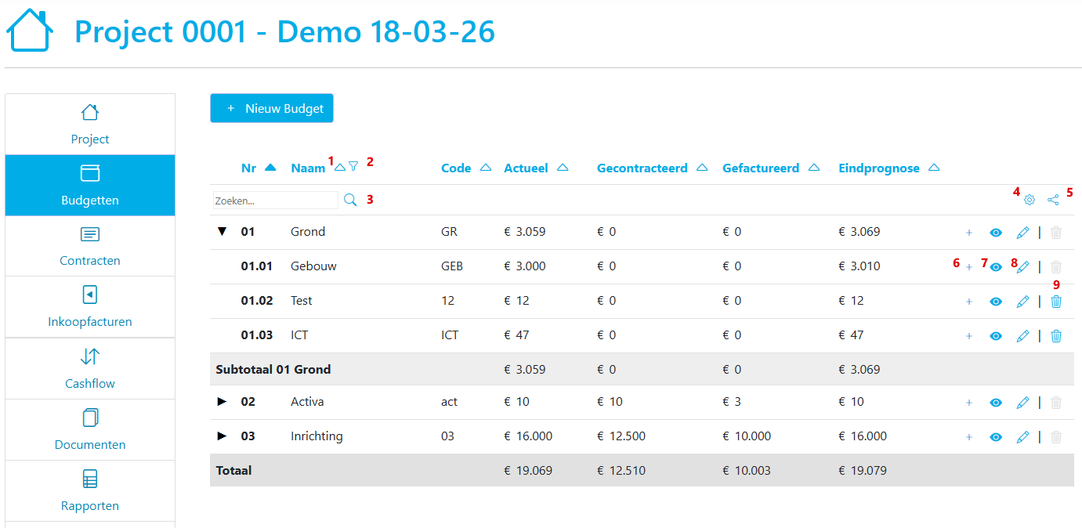
Figuur 2 Tabelstructuur
Uitleg tabel iconen:
- / Sorteren:
Klik op dit icoon om deze kolom oplopend of aflopend te sorteren.
- Filteren:
Klik op dit icoon om waarden in deze kolom te filteren.
Afhankelijk van het data type kan hier een datum(range) geselecteerd worden, een getal ingevoerd worden of één of meer waarden geselecteerd worden. Afhankelijk van het data type kan ook een operator geselecteerd worden (bijv. groter dan, bevat, begint met, is wel, is niet, etc.).
- Zoeken:
Voer een stuk tekst in van minimaal 3 karakters en klik op dit icoon om de tekst velden van alle items in de tabel te doorzoeken op deze tekst.
- Tabelopties:
Selecteer dit icoon om het aantal items per pagina in te stellen.
- Weergave delen:
Klik op dit icoon om een snelkoppeling naar deze tabel te genereren, waarbij de huidige sortering-, filter- en pagina-instellingen worden meegenomen. Deze kan dan gedeeld worden met andere gebruikers (mits zij toegang hebben).
- Item toevoegen:
Klik op dit icoon om een zijpaneel te openen, waarin een nieuw item aan de tabel toegevoegd kan worden.
- Details weergeven:
Klik op dit icoon om de details weer te geven van het betreffende item.
- Item bewerken:
Klik op dit icoon om een zijpaneel te openen, waarin het betreffende item bewerkt kan worden.
- Item verwijderen:
Klik op dit icoon om het item te verwijderen. Er wordt eerst om bevestiging gevraagd.
De functies 6 t/m 9 zijn niet altijd beschikbaar. Wanneer de bijbehorende functie niet beschikbaar is voor het betreffende item, dan wordt het icoon grijs weergegeven.
Alleen wanneer er meer items aanwezig zijn dan het ingestelde aantal items per pagina wordt onderaan de tabel een balk met pagina-opties weergegeven:
Deze functionaliteit is eenvoudig; en de blauwe knoppen zijn beschikbaar, de grijze niet.
Er kan een pagina geselecteerd worden, er kan naar de vorige of volgende pagina genavigeerd worden en er kan naar het begin of einde van de tabel genavigeerd worden.

Kosten en opbrengsten
Fin-e Projects werkt met zowel kosten als opbrengsten. Standaard worden kosten positief weergeven en opbrengsten negatief.
Het weer te geven teken van kosten en opbrengsten kan natuurlijk aangepast worden. Dit kan op licentieniveau en onafhankelijk op projectniveau gewijzigd worden.
Per budget kan worden aangegeven of het een kosten of een opbrengsten budget betreft. In overzichten worden (met standaardinstellingen) opbrengsten voorafgegaan door een ‘-‘ teken. Een eindprognose van -100.000 betekent in dit geval een opbrengst van € 100.000,- .

Het aanmaken van een project
Op de startpagina van Fin-e projects hebben gebruikers het overzicht met alle projecten waartoe zij toegang hebben. Daarnaast hebben licentiehouders een apart overzicht met alle licenties waartoe zij toegang hebben.
Door op te klikken kan de licentiehouder een nieuw project aanmaken.
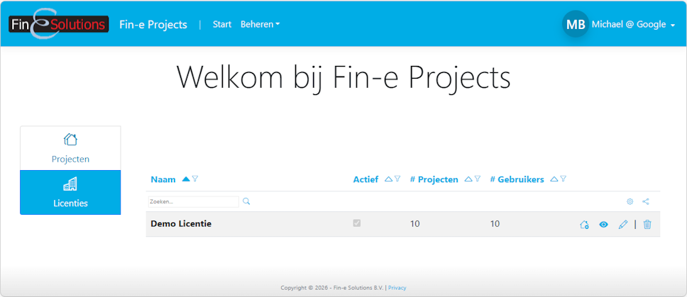
Figuur 3 Startpagina
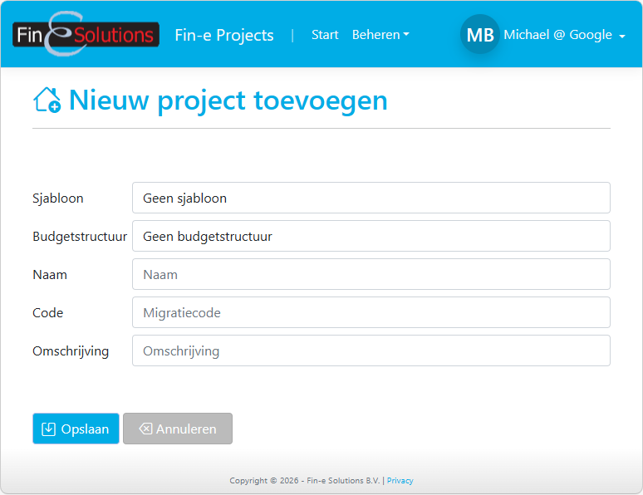
Figuur 4 Nieuw project aanmaken

Veld | Omschrijving
Sjabloon | Indien op licentieniveau opgeslagen kan hier een projectsjabloon ingesteld worden. Dit sjabloon bevat een blauwdruk voor alle projectinstellingen, zoals de te activeren modules, het teken van kosten en opbrengsten, etc. Zie ook: Projectinstellingen
Budgetstructuur | Indien op licentieniveau opgeslagen kan hier een budgetstructuur ingesteld worden. Dit is een opgeslagen hiërarchie van budgetten waarvan alleen het bedrag nog hoeft te worden ingesteld.
Naam* | De unieke naam van het project.
Code | De unieke code van het project. Dit kan een referentie naar een waarde in een andere omgeving zijn, of een arbitrair volgnummer.
Omschrijving* | De omschrijving van het project t.b.v. medegebruikers.

Velden gemarkeerd met een * zijn verplicht.
Klik op ‘Opslaan’ om het project aan te maken en verder in te stellen.

Projectinstellingen
Nadat het project is aangemaakt kunnen de instellingen aangepast worden. Klik op het symbool naast het project op de startpagina (zie Figuur 3 Startpagina) en klik op ‘Beheer’.
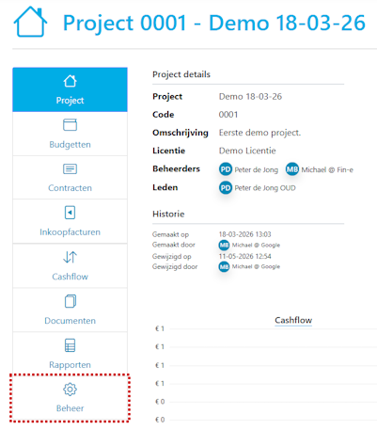
Figuur 5 Projectbeheer - Menu
De instellingen zijn gegroepeerd per categorie.
Klik op een van de categorie items in de lijst om de bijbehorende instellingen uit te vouwen.
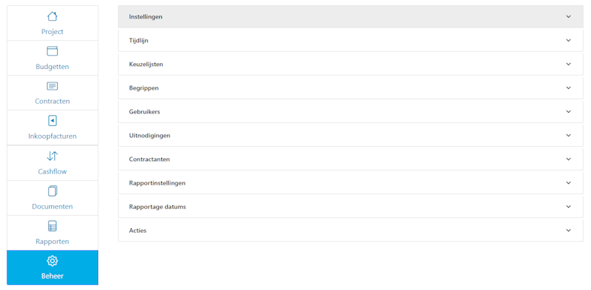
Figuur 6 Projectbeheer – Instellingen
Hieronder volgen per categorie de beschikbare instellingen en hun betekenis.

Algemene instellingen
Klik op ‘Instellingen’ (zie Figuur 5 Projectbeheer - Menu) om dit onderdeel uit te vouwen. Hieronder de betekenis van deze instellingen.
Veld | Omschrijving
Project* | De naam van het project.
Code | De code van het project. Dit kan een willekeurige Id zijn of een referentie naar een externe code (bijv. Afas).
Omschrijving* | Een korte omschrijving van het project ten behoeve van medegebruikers.
Teken kosten | Het teken van van bedragen aangemerkt als kosten danwel opbrengsten wordt standaard overgenomen van de instellingen op licentie-niveau, maar kan per project overschreven worden. Alle weergaven en rapporten maken gebruik van deze instelling.  Voorwaarde is dat het teken van de kosten niet hetzelfde is als het teken van de opbrengsten.
Teken opbrengsten
Actief | Indien ingeschakeld: het project is actief en kan ook door niet-beheerders benaderd worden.  Indien uitgeschakeld: niet-beheerders zien dit project niet in hun overzicht op de startpagina (zie Figuur 3 Startpagina) staan en kunnen het project niet benaderen.
Bevries budgetten | Indien ingeschakeld: Er kunnen geen budgetten meer toegevoegd, aangepast of verwijderd worden.
Bevries contracten | Indien ingeschakeld: Er kunnen geen contracten meer toegevoegd, aangepast of verwijderd worden.
Bevries structuur | Indien ingeschakeld: Bestaande budgetten kunnen nog gewijzigd worden; er kunnen echter geen budgetten meer toegevoegd of verwijderd worden.
Contracten verwijderen | Indien ingeschakeld: contracten kunnen verwijderd worden (mits er geen facturen aan gekoppeld zijn).  Indien uitgeschakeld: contracten kunnen niet verwijderd worden. Wijzigingen kunnen alleen d.m.v. mutaties aangebracht worden.
Contracten importeren | Indien ingeschakeld: projectbeheerders kunnen contracten uit een ander systeem importeren (zie: LINK HIER).
Facturen importeren | Indien ingeschakeld: projectbeheerders kunnen facturen uit een ander systeem importeren (zie: LINK HIER).
Rekeningschema | Indien ingeschakeld: het project maakt gebruik van een rekeningschema. Dit betekent dat rekeningen kunnen worden aangemaakt en budgetten aan deze rekeningen kunnen worden gekoppeld. Daarnaast kan in rapporten van deze rekeningen als filter of groepering gebruik gemaakt worden.
Budgetten verdelen | Indien ingeschakeld: contracten kunnen d.m.v. percentages of absolute bedragen verdeeld worden over meerdere budgetten.
Cashflow | Indien ingeschakeld: de module Cashflow is actief. Dit betekent dat er voor budgetten en contracten cashflow bedragen per periode vastgelegd en gemonitord kunnen worden. Op verschillende niveaus zijn hiervan overzichten en rapporten beschikbaar.
Kostenplaatsen | Indien ingeschakeld: het project maakt gebruik van kostenplaatsen. Dit betekent dat kostenplaatsen aangemaakt kunnen worden en dat budgetten aan een kostenplaats gekoppeld kunnen worden. Verder kunnen deze waarden gebruikt kan worden als filter of groepering in rapporten (zie ook: LINK HIER).
Kostensoorten | Indien ingeschakeld: het project maakt gebruik van kostensoorten. Dit betekent dat kostensoorten aangemaakt kunnen worden en dat budgetten aan een kostensoort gekoppeld kunnen worden. Verder kunnen deze waarden gebruikt kan worden als filter of groepering in rapporten (zie ook: LINK HIER).
Indexering | …
Rente | …
Facturen goedkeuren | …
Inkoopfacturen | Indien ingeschakeld: het project maakt gebruik van inkoopfacturen.
Rapporten | Indien ingeschakeld: de module Rapporten is actief. Afhankelijk van ingestelde toegang (zie: LINK HIER) kunnen gebruikers exporteerbare rapporten uitdraaien van budgetten, contracten, facturen, et cetera.
Verkoopfacturen | Indien ingeschakeld: het project maakt gebruik van verkoopfacturen.
Tabel 2 Projectinstellingen
Velden gemarkeerd met een * zijn verplicht.

Tijdlijn
Klik op de tab ‘Tijdlijn’ (1) en vervolgens ‘Aanpassen’ (2) on het zijpaneel met tijdlijn instellingen te openen:
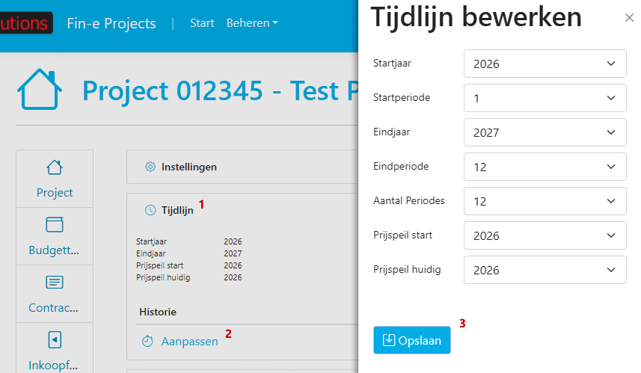
Figuur 11 Tijdlijn project aanpassen
Hier kunnen de startperiode en eindperiode worden ingesteld, evenals het aantal periodes waaruit een jaar bestaat (12 of 13). Het aantal periodes in een jaar heeft alleen invloed op het uitzetten van cashflow (zie 6.3 Cashflow).
Het instellen van het prijspeil heeft alleen invloed op indexering.
Klik op ‘Opslaan’ (3) om de gewijzigde instellingen door te voeren.

Keuzelijsten
Afhankelijk van de algemene projectinstellingen kunnen hier verschillende labels aangemaakt worden, m.n. ten behoeve van budgetten. Alleen het label ‘Meerwerkstatus’ heeft betrekking op contracten.
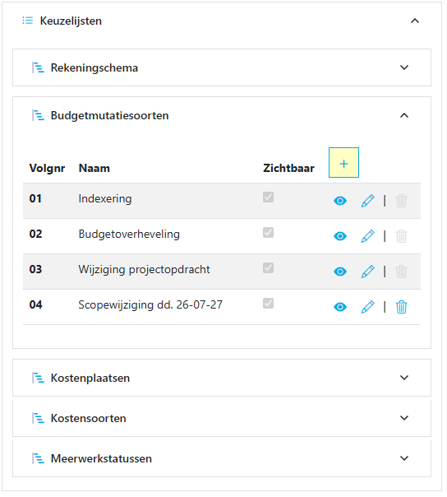
Figuur 12 Keuzelijsten beheren
Projectbeheerders kunnen hier labels toevoegen, verbergen of zichtbaar maken, en de volgnummers wijzigen. De volgnummers bepalen in welke volgorde items worden weergegeven in keuzelijsten en rapporten.
De standaard labels in de lijsten ‘Budgetmutatiesoorten’ en ‘Meerwerkstatussen’ kunnen niet verwijderd worden, wel verborgen.

Begrippen
Fin-e projects maakt op veel plaatsen gebruik van bepaalde algemeen bekende begrippen, zoals budget, contract, contractant, etc. Veel van deze begrippen kunnen onder het tab ‘Begrippen’ worden aangepast; bijv. ‘Verplichting’ i.p.v. ‘Contract’. De hier ingestelde waarde wordt vervolgens overal in de applicatie, inclusief rapportages, gebruikt. Laat het veld leeg om de standaard waarde te gebruiken.

Gebruikers
Onder het tab Gebruikers kan men gebruikers toevoegen aan het project, mits het maximum aantal gebruikers niet is overschreden.
Er kan gekozen worden uit een bestaande gebruiker (binnen de licentie) of een nieuwe gebruiker. Deze ontvangt dan een uitnodiging op het ingevulde e-mailadres met de naam van het project, naam en e-mail van de uitnodiger, en registratie instructies.
Belangrijk: de registratie code in de uitnodiging is tot 48 uur na verzending geldig en vervalt daarna!
Verder kan hier aangegeven worden of de toe te voegen gebruiker projectbeheerder zal zijn - i.e. overal schrijftoegang toe moet hebben - of er kan per actieve module ingesteld worden wat de toegang moet zijn (geen toegang, lezen of schrijven).

Uitnodigingen
Onder deze tab vindt men de nieuwe gebruikers die uitgenodigd zijn in dit project.
Hier kan de uitnodiging ingetrokken worden of opnieuw verstuurd worden. wanneer de uitgenodigde gebruiker niet binnen 48 uur op de uitnodiging gereageerd heeft. De gebruiker krijgt dan een nieuwe uitnodiging met een nieuwe registratie code.

Contractanten
Onder deze tab worden contractanten beheerd. Klik op ‘Nieuwe Contractant’ om een nieuwe contractant toe te voegen:

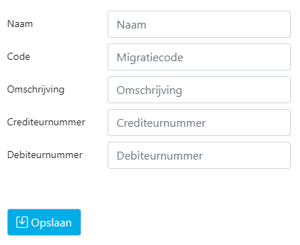
Figuur 13 Contractant toevoegen
Veld | Omschrijving
Naam* | De naam van de contractant
Code | Vul optioneel een code in. Dit kan een arbitraire waarde zijn of een referentie naar een Id in een ander systeem.
Omschrijving* | Een korte omschrijving van de contractant ten behoeve van medegebruikers.
Crediteurnummer | Referentieveld t.b.v. externe systemen.
Debiteurnummer | Referentieveld t.b.v. externe systemen.
Velden gemarkeerd met een * zijn verplicht.
Ook kan optioneel een document worden geüpload dat gekoppeld wordt aan deze contractant
Wanneer een bestaande contractant bewerkt wordt, dan kan het volgnummer aangepast worden. Dit bepaalt de volgorde waarin de contractant wordt weergegeven in keuzelijsten en rapporten.
Contractanten kunnen alleen verwijderd worden indien er geen contracten aanwezig zijn die gekoppeld zijn aan deze contractant.

Rapportage instellingen
Onder deze tab kan men een aantal instellingen m.b.t. rapportage configureren:
- Logo links en Logo rechts:
Licentiehouders kunnen op licentie-niveau logo’s uploaden die links en/of rechts boven rapporten worden getoond. Op projectniveau kunnen deze instellingen overschreven worden door logo’s die alleen in dit project getoond worden. De werking is hetzelfde als het uploaden van documenten.
- Header:
Hier kan men een aangepaste tekstregel definiëren dat bovenaan alle rapporten verschijnt (boven de naam van het rapport en de filterinstellingen).

Rapportage datums
Onder deze tab kan men één of meer datums vastleggen, die vervolgens in rapporten gebruikt kunnen worden om de stand van het project op die datum weer te geven.
Wanneer een datum wordt toegevoegd wordt intern een historie vastgelegd van alle waarden van alle budgetten op dat moment, te weten het budget bedrag, het bedrag gecontracteerd en te contracteren, het bedrag van de onder-/overschrijdingen, het bedrag gefactureerd en te factureren, het bedrag van de mutaties, het actuele budget en de eindprognose.

Acties
Onder deze tab zijn een aantal functies beschikbaar:

Sjablonen
- Project kopiëren:
Wanneer het maximum aantal projecten in de licentie niet is overschreden kan een projectbeheerder een volledige kopie van het project maken.
De volledige budgetstructuur en bedragen (inclusief historie), alle contractanten, contracten en facturen, alle keuzelijsten (zie 4.1.3) en de projectleden worden gekopieerd.
Optioneel worden ook alle documenten gekopieerd naar het nieuwe project.
- Projectsjabloon opslaan:
Met deze actie kan men het project als sjabloon opslaan. Er wordt geen enkele inhoud opgeslagen; alleen de projectinstellingen (zie 4.1.1) worden opgeslagen, welke automatisch worden overgenomen wanneer men een nieuw project aanmaakt op basis van dit sjabloon.
- Budgetstructuur opslaan:
Met deze actie kan men de budgetstructuur opslaan. Er worden geen bedragen opgeslagen. Alleen de hiërarchie van budgetten wordt opgeslagen.
Optioneel worden ook de kostenplaatsen en/of kostensoorten en/of het rekeningschema mee gekopieerd.
Wanneer men vervolgens een nieuw project aanmaakt en deze budgetstructuur selecteert, dan wordt deze automatisch in het nieuwe project aangemaakt.

Import
A. Items importeren:
De volgende typen items kunnen worden geïmporteerd:
    - Contractanten
    - Contracten (indien toegestaan in de Projectinstellingen)
    - Facturen (indien toegestaan in de Projectinstellingen)
    - Kostenplaatsen
    - Kostensoorten
    - Rekeningschema

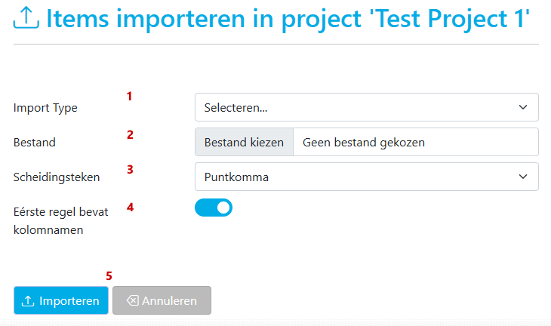
- Selecteer het type is van de te importeren items
- Selecteer het CSV bestand met de te importeren items
- Selecteer hoe de velden gescheiden zijn (een komma, een puntkomma of een pipe-teken (‘|’)
- Geef aan of de eerste regel kolomnamen bevat (deze wordt dan overgeslagen tijdens de import).
- Klik op ‘Importeren’ om de import te starten.
Er vindt eerst een volledige validatie plaats van de te importeren gegevens. Als er fouten worden geconstateerd dan wordt niets geïmporteerd en een volledig overzicht gegeven van de geconstateerde fouten en/of ontbrekende gegevens.
Wanneer de import voltooid is wordt een overzicht weergegeven van de geïmporterde gegevens.

B. CSV Sjablonen downloaden:
Met deze actie wordt een Excel bestand gedownload dat het sjabloon bevat voor de te importen items.
Het werkblad behorend bij de te importeren items kan vervolgens gebruikt worden om een CSV bestand te creëren met de te importeren items.
Het voorblad van dit bestand heeft een uitgebreide uitleg van de verwachte kolommen, hun volgorde en de voorwaarden waaraan de waarden in de kolommen moeten voldoen (verplicht ja/nee, uniek ja/nee, max. lengte, tekst/datum/getal, datumnotatie).

De budgetstructuur

De budgetstructuur aanmaken

Een budgetstructuur aanmaken in Fin-e Projects kan op verschillende manieren:
- Tijdens het aanmaken van een project wordt een standaard budgetstructuur geselecteerd.
- Tijdens het aanmaken van een project wordt een kopie gemaakt van een bestaand project (hierbij worden zowel de structuur als de inhoud van het project gekopieerd).
- De budgetstructuur wordt handmatig opgebouwd.
Een budgetstructuur bestaat uit een onbeperkt aantal budgetten. Elk budget kan opgedeeld worden in een onbeperkt aantal subbudgetten. Ook de diepte van deze hiërarchie is onbeperkt. Zo ontstaat een boomstructuur die volledig naar behoeven opgebouwd kan worden. De enige beperking is dat een kostenbudget alleen kosten subbudgetten kan bevatten en een opbrengstenbudget alleen opbrengsten subbudgetten kan bevatten.
Budgetbedragen kunnen alleen ingevoerd en gewijzigd worden op het allerlaagste niveau (de ‘eindbudgetten’). De bedragen van bovenliggende budgetten worden bepaald door de som van de onderliggende budgetten.
Bovenstaande punten in overweging nemende is het raadzaam om eerst de volledige budgetstructuur aan te maken en pas daarna bedragen en andere kenmerken zoals kosten-/opbrengsten en kostenplaats/kostensoort te configureren.
Een hoofdbudget kan worden toegevoegd door boven aan de pagina op ‘Nieuw budget’ te klikken; een subbudget kan worden toegevoegd door in de regel van het bovenliggende budget op het plusje te klikken (zie: Figuur 2 Tabelstructuur)
In beide gevallen wordt een zijpaneel geopend, waar de details van het aan te maken budget kunnen worden ingevuld. Ook kan meteen een document gekoppeld worden, indien relevant.
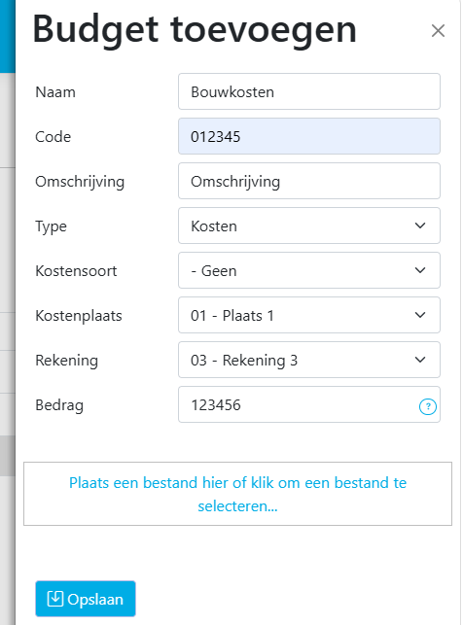
Figuur 7 Budgetstructuur – Budget toevoegen
Veld | Omschrijving
Naam* | De naam van het budget. Dit moet uniek zijn binnen het huidige niveau.
Code | De code van het budget. Dit kan leeggelaten worden, kan een willekeurige Id zijn of een referentie zijn naar een externe code (bijv. Afas).
Omschrijving* | Een korte omschrijving van het project ten behoeve van medegebruikers.
Type | Selecteer ‘Kosten’ of ‘Opbrengsten’. Het teken van het bedrag wordt bepaald door de Projectinstellingen en automatisch ingesteld.
Kostensoort | Kies uit één van de ingestelde waarden. Beschikbaarheid hangt af van de Projectinstellingen.  Kostensoorten worden in de controlling gebruikt. Ten behoeve van een beter inzicht kunnen kosten gegroepeerd worden per kostensoort. Voorbeelden van kostensoorten zijn ‘Salarissen’ of ‘Advieskosten’.
Kostenplaats | Kies uit één van de ingestelde waarden. Beschikbaarheid hangt af van de Projectinstellingen.  Kostenplaatsen worden in de controlling gebruikt. Ten behoeve van een beter inzicht kunnen kosten gegroepeerd worden per kostenplaats. Voorbeelden van kostenplaatsen zijn ‘Afdelingen’ of ‘Locaties’.
Rekening | Kies uit één van de ingestelde waarden. Beschikbaarheid hangt af van de Projectinstellingen.  In een boekhouding wordt gebruik gemaakt van ‘rekeningen’. Om op rapportageniveau een vergelijking te kunnen maken tussen de rekening(en) in een boekhoudpakket en de budgetten in Fin-e Projects kan bij een budget de bijbehorende rekening in het boekhoudpakket geselecteerd worden.
Bedrag | Vul een bedrag in of 0. Het teken hangt af van het budget type en de Projectinstellingen en wordt automatisch ingesteld.

Budgetoverzicht
Klik in het Budgetten overzicht van het project op de naam van het budget om naar het overzicht van dat budget te gaan:
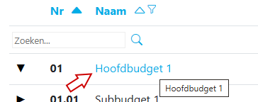
Het budget overzicht wordt geopend:
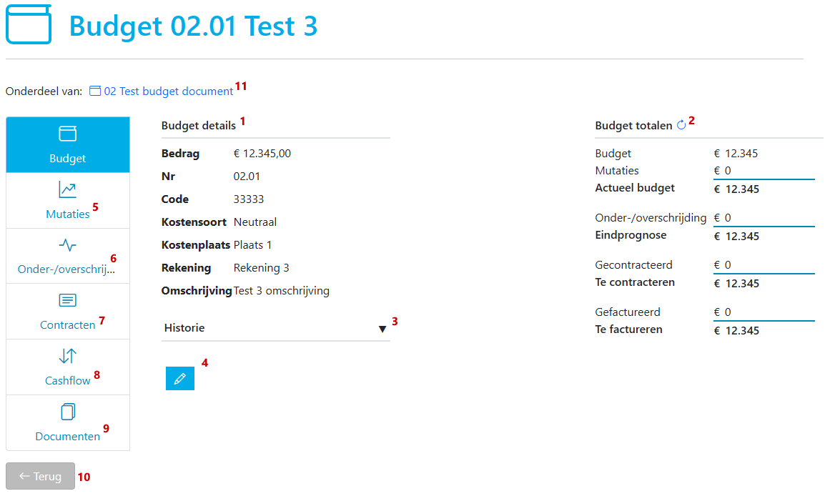
Figuur 8 Budgetstructuur – Budget overzicht
Uitleg onderdelen budget overzicht:
- Budget details:
Overzicht van de eigenschappen van het budget. Alleen beschikbare waarden worden getoond.
- Budget totalen:
Overzicht van de financiële stand van het project:
Actueel Budget = Budget + Mutaties
Eindprognose = Actueel Budget + Over-/Onderschrijdingen
Te contracteren = Eindprognose - Gecontracteerd
Te factureren = Eindprognose - Gefactureerd
- Historie:
Wie heeft dit budget aangemaakt en wanneer?
Wie heeft dit budget het laatst gewijzigd en wanneer?
- Klik op dit icoon om het budget te wijzigen (opent een zijpaneel).
In het Budgetten overzicht kan men ook op het icoon klikken (zie Figuur 2 pt. 8)
- Mutaties:
Zie: Budgetmutaties
- Over-/Onderschrijdingen:
Zie: Onder- en Overschrijdingen
- Contracten:
Zie: Contracten
- Cashflow:
Zie: Cashflow
Beschikbaarheid hangt af van de Projectinstellingen.
- Documenten:
Beheer van aan het budget gekoppelde documenten. Zie: Documenten
- Klik op ‘Terug’ om terug te gaan naar het Project overzicht.
- Bovenliggend budget (indien aanwezig):
Klik op deze link om naar het bovenliggende budget te gaan.

Standaard budgetstructuren
Wanneer een budgetstructuur is aangemaakt heeft de licentiebeheerder de mogelijkheid om de budgetstructuur toe te voegen aan de ‘standaard budgetstructuren’. Bij het aanmaken van een nieuw project kan vervolgens de toegevoegde standaard budgetstructuur geselecteerd worden als sjabloon voor de budgetstructuur van het nieuwe project. Bij een standaard budgetstructuur wordt naast de structuur ook enkele kerngegevens van een budget opgeslagen te weten: type, kostenplaats, kostensoort en rekening (zie Figuur 7).

Budgetten muteren

Budgetmutaties

Mutaties in de budgetbedragen gedurende het project (bijvoorbeeld als gevolg van een scope verandering) worden onder het kopje ‘Mutaties’ geboekt (zie Figuur 8 pt. 5). Hier kan ook een document bij geplaatst worden.

Budgetmutatie toevoegen

Klik op ‘Nieuwe budgetmutatie’ (*) om een budgetmutatie toe te voegen:
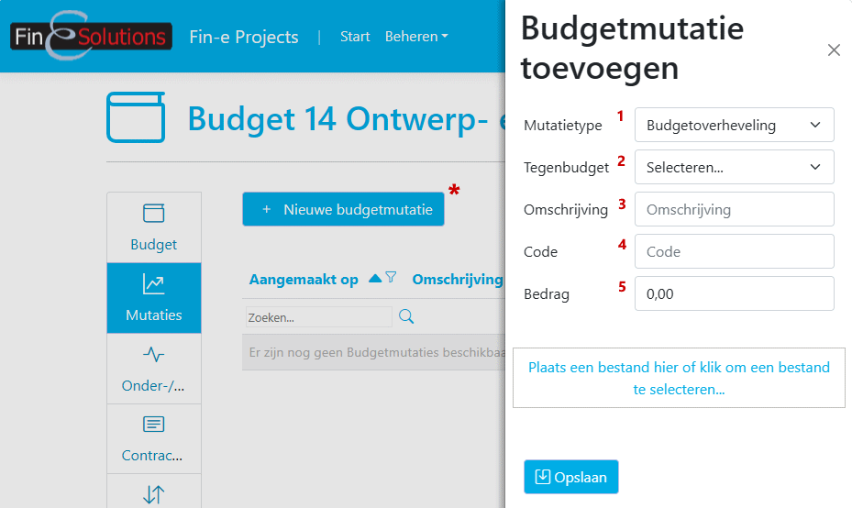
Figuur 9 Budgetmutaties – Budgetmutatie toevoegen

Veld | Omschrijving
Mutatietype* | Het type van de mutatie. Standaard zijn er 3 mutatietypen beschibaar:  Indexering, Budgetoverheveling en Wijziging projectopdracht.  De projectbeheerder kan deze desgewenst in de instellingen verbergen, als ook mutatietypen toevoegen (zie: Keuzelijsten)
Tegenbudget(*) | Alleen indien het mutatietype ‘Budgetoverheveling’ is moet een tegenbudget geselecteerd worden. Een budgetoverheveling met hetzelfde bedrag - met een omgekeerd teken - zal worden geboekt op dit budget.  Beschikbare tegenbudgetten zijn eindbudgetten van hetzelfde type (i.e. Kosten danwel Opbrengsten)
Omschrijving* | Een korte omschrijving van de mutatie ten behoeve van medegebruikers.
Code | Vul optioneel een code in. Dit kan een arbitraire waarde zijn of een referentie naar een Id in een ander systeem.
Bedrag* | Vul een bedrag in of 0.

Velden gemarkeerd met een * zijn verplicht.
Upload eventueel een bijbehorend document en klik op ‘Opslaan’ om de mutatie toe te voegen.

Onder- en Overschrijdingen
Naast budgetmutaties kunnen er ook onder- en overschrijdingen optreden in het budget.
Deze beïnvloeden niet het actuele budgetbedrag, maar wel de eindprognose van het budget en daarmee het te contracteren bedrag.
De functionaliteit is gelijk aan budgetmutaties, zonder het veld ‘Mutatietype’.

Cashflow
Indien er binnen het project gebruik wordt gemaakt van cashflow berekeningen, dan dient het budget, inclusief mutaties en overschrijdingen dat nog niet is gecontracteerd uit te worden gezet in de tijd.
Er kan hierbij een lineair terugkeerpatroon gekoppeld worden aan het uit te zetten bedrag.
Wanneer het uitgezette bedrag niet overeenkomt met het actuele budget dan verschijnt een waarschuwing boven het cashflow overzicht.
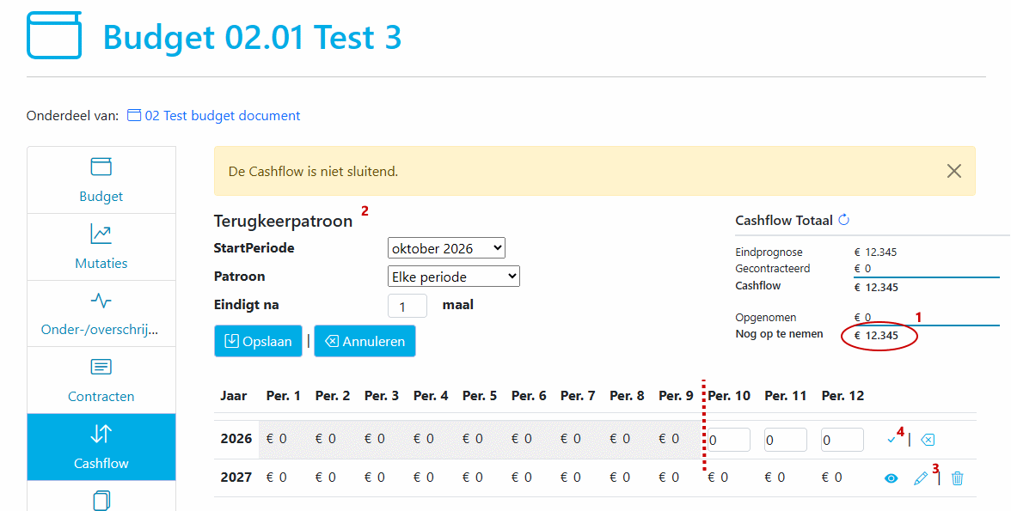
Figuur 10 Cashflow – Cashflow budget te contracteren
Uitleg onderdelen cashflow overzicht:
- Berekening van het nog uit te zetten bedrag (vanaf de huidige periode)
- Instellen van terugkeerpatroon.
Het terugkeerpatroon begint vanaf een in te stellen periode en herhaalt zich dan een in te stellen aantal malen met een in te stellen interval in maanden.
Klik op ‘Opslaan’ om het patroon door te voeren.
- De cashflow kan ook handmatig ingesteld of aangepast worden door op het symbool te klikken. De cashflow kan alleen vanaf de huidige periode worden aangepast (zie rode stippellijn).
- Klik op om de bijgewerkte cashflow op te slaan.

Contracten

Op de startpagina van het project (zie Figuur 5) is onder de tab ‘Contracten’ een overzicht beschikbaar van de in het project vastgelegde contracten.
Op de startpagina van een budget (zie Figuur 8) is onder de tab ‘Contracten’ een zelfde overzicht beschikbaar van de in dat budget vastgelegde contracten.
Contracten kunnen ook geïmporteerd worden. Zie hoofdstuk 4.1.10.2 Import voor details.

Contract toevoegen
Klik in één van deze overzichten op ‘Nieuw Contract’ om een nieuw contract aan te maken.
Veld | Omschrijving
Contractant* | Selecteer een contractant. Projectbeheerders kunnen hier ook een contractant inline toevoegen.  De beschikbare lijst van contractanten wordt beheerd in de Projectinstellingen.
Budget* | Selecteer een budget.  Alleen eindbudgetten kunnen hier geselecteerd worden.
Naam* | De naam van het contract.
Code | Vul optioneel een code in. Dit kan een arbitraire waarde zijn of een referentie naar een Id in een ander systeem.
Omschrijving* | Een korte omschrijving van het contract ten behoeve van medegebruikers.
Bedrag* | Vul een bedrag in of 0.
Startdatum* | Vul een startdatum in. Dit moet op of ná de startdatum van het project liggen. Standaard staat deze datum op de startdatum van het project.
Einddatum* | Vul een einddatum in. Dit moet ná de startdatum liggen en vóór de einddatum van het project. Standaard staat deze datum op de einddatum van het project.
Upload eventueel een bijbehorend document en klik op ‘Opslaan’ om het contract toe te voegen.
Klik in het Contracten overzicht op het icoon om de details van het contract te bekijken of klik op de naam van het contract om naar de overzichtspagina van het contract te gaan (Zie Figuur 14).
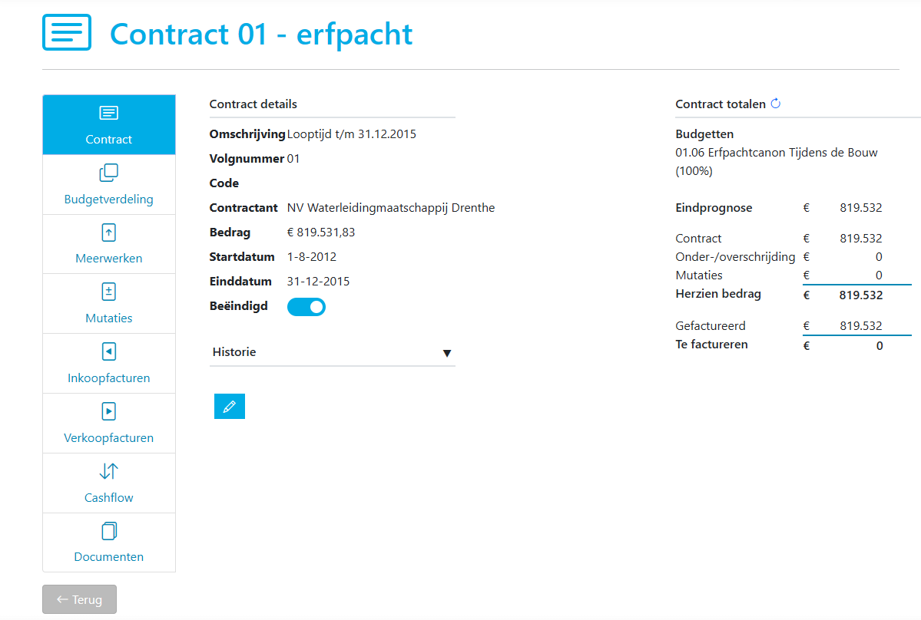
Figuur 14 Contract overzicht
Dit overzicht volgt dezelfde lay-out als bij budgetten (zie Figuur 8).

Budgetverdeling contract
Er kan (afhankelijk van de instelling ‘Budgetten verdelen’ in Projectinstellingen) voor gekozen worden om een contract te verdelen over meerdere budgetten.
Dit kan onder de tab ‘Budgetverdeling’ (zie Figuur 14) indien het contract niet beëindigd is.
Een contract kan zowel in bedragen als in percentages verdeeld worden. Wanneer een bedrag gekozen wordt, dan wordt dit bedrag intern omgezet naar een percentage.

Meer-/minderwerk
Het is in Fin-e projects mogelijk om een administratie bij te houden van het meer-/minderwerk op een contract.
Dit kan onder de tab ‘Meerwerken’ (zie Figuur 14) indien het contract niet beëindigd is.
Klik op ‘Nieuw meerwerk’ om een nieuw meerwerk aan te maken.
Veld | Omschrijving
Omschrijving* | Een korte omschrijving van het contract ten behoeve van medegebruikers.
Kenmerk | Vul optioneel een code in. Dit kan een arbitraire waarde zijn of een referentie naar een Id in een ander systeem.
Bedrag melding | Het bedrag van het meer-/minderwerk zoals gemeld.
Bedrag raming | De inschatting wat het bedrag zal gaan worden.
Bedrag akkoord | Het bedrag waarvoor het meer-/minderwerk (uiteindelijk) akkoord wordt bevonden
Datum | Vul de datum in waarop het meerwerk van kracht wordt..
Status | Kies een status van het meerwerk. De beschikbare waarden zijn afhankelijk van de instellingen (zie Keuzelijsten).
Opmerkingen | Voeg hier eventuele notities m.b.t. het meerwerk toe.

Velden gemarkeerd met een * zijn verplicht.
Upload eventueel een bijbehorend document en klik op ‘Opslaan’ om het meerwerk toe te voegen.

Contracten muteren
Het is in Fin-e projects ook mogelijk om een administratie bij te houden van mutaties op een contract.
Dit kan onder de tab ‘Mutaties’ (zie Figuur 14) indien het contract niet beëindigd is.
Klik op ‘Nieuwe contractmutatie’ om een nieuwe contractmutatie aan te maken.
Omdat veel contractmutaties het resultaat zijn van een meer-/minderwerk procedure kan de mutatie kan hier aan een meerwerk gekoppeld worden.
Dit is optioneel, dus er kunnen ook mutaties geboekt worden buiten de meer-/minderwerk procedure om.
Alleen meerwerken op dit contract met status ‘Toegewezen’ kunnen geselecteerd worden.
Verder wordt alleen een bedrag en een datum geboekt.

Cashflow
Wanneer er binnen het project gebruik wordt gemaakt van cashflow berekeningen, dan dient het herziene contractbedrag dat nog niet is gefactureerd te worden uitgezet in de tijd.
Bedrag uit te zetten = (Contractbedrag + Mutaties) - Bedrag gefactureerd
Conform de budget cashflow kan een lineair terugkeerpatroon gekoppeld worden aan het uit te zetten bedrag. Zie hoofdstuk 6.3 Cashflow.

In- en verkoopfacturen

Het boeken van facturen
Fin-e Projects maakt een onderscheid tussen ‘Inkoop’ en ‘Verkoop’ in de groepering van facturen, al werkt de administratie op dezelfde manier, respectievelijk in de modules ‘Inkoopfacturen’ en ‘Verkoopfacturen’ in het projectoverzicht of contractoverzicht.
Een factuur wordt altijd geboekt op een contract. Wanneer men vanuit de overzichtspagina van het contract een factuur toevoegt, dan is het contract automatisch geselecteerd.
Facturen kunnen alleen worden toegevoegd aan of verwijderd uit contracten die niet zijn beëindigd.
Facturen kunnen ook geïmporteerd worden. Zie hoofdstuk 4.1.10.2 Import voor details.
Klik op ‘Nieuwe [inkoop/verkoop]factuur’ om een factuur toe te voegen.
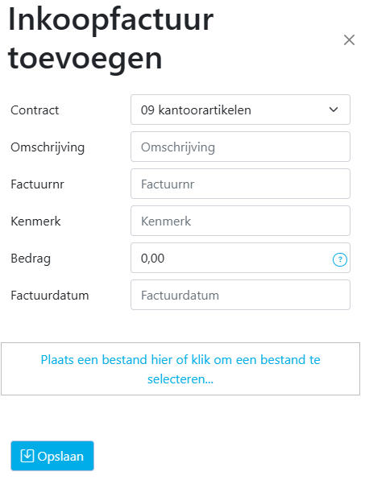
Veld | Omschrijving
Contract* | Selecteer een contract.  Alleen niet beëindigde contracten zijn beschikbaar.
Omschrijving | Een korte omschrijving van het contract ten behoeve van medegebruikers.
Factuurnr* | Het factuurnummer.
Kenmerk | Het factuur kenmerk.
Bedrag | Vul een bedrag in of 0. Het teken hangt af van het type factuur:  Inkoop = Kosten; Verkoop = Opbrengsten en wordt bepaald door de Projectinstellingen. Het tken wordt automatisch ingesteld en hoeft niet handmatig te worden ingevoerd.
Factuurdatum | De factuurdatum
Velden gemarkeerd met een * zijn verplicht.
Upload eventueel een bijbehorend document en klik op ‘Opslaan’ om de factuur toe te voegen.

Facturen goedkeuren
Indien in de Projectinstellingen is aangegeven dat facturen goedgekeurd dienen te worden, is de optie ‘Goedgekeurd’ bij een factuur beschikbaar. Bij het goedkeuren wordt automatisch geregistreerd wanneer en door wie de factuur is goedgekeurd. Een factuur kan zowel bij het inboeken goedgekeurd worden als achteraf. Om een factuur te mogen goedkeuren dient de gebruiker of projectbeheerder te zijn of rechten te hebben om facturen goed te keuren.

Rapportages

Fin-e Projects beidt op projectniveau verschillende rapportagemogelijkheden. Het is afhankelijk van de instellingen van een project welke rapportages beschikbaar zijn. Voor rapportages die betrekking hebben op cashflow dient de cashflow sluitend te zijn. Is dit niet het geval dan zijn deze rapportages niet beschikbaar. De gebruiker zal erop gewezen worden welke cashflows niet sluitend zijn.
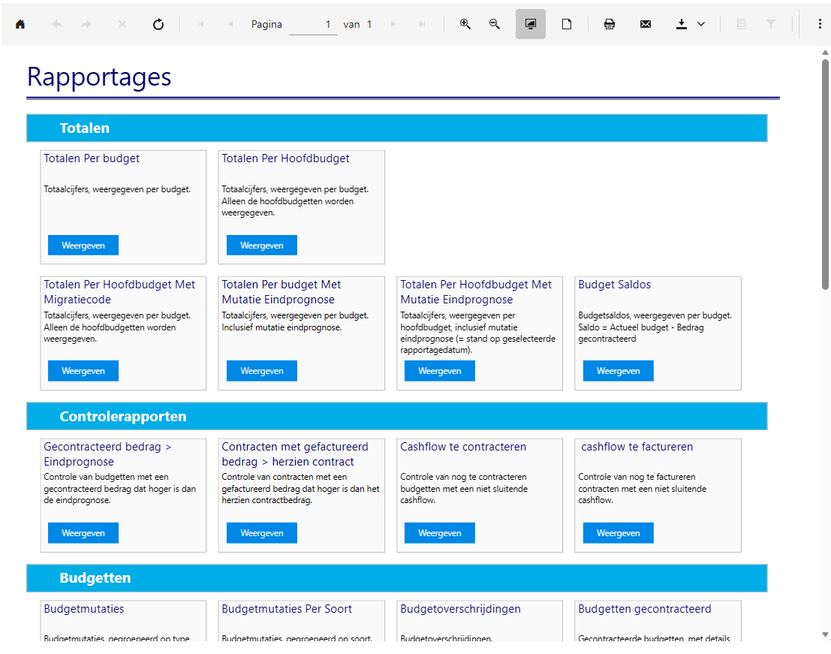
Figuur 15 Overzicht Rapporten

Figuur 16 Rapporten toolbar
Uitleg Rapportage Toolbar:
- Rapport startpagina weergeven
- Navigeren naar vorig of volgend rapport (indien beschikbaar)
- Huidig rapport vernieuwen
- Navigeren naar pagina in huidig rapport

- In- of uitzoomen
Klik op de knop rechtsboven op de rapportage pagina om de rapportages in
een eigen scherm weer te geven.
Dit is vooral gunstig wanneer een device met een klein scherm wordt gebruikt.
- Wisselen tussen volledige pagina weergave en paginabreedte weergave
- Afdrukweergave (i.e. lay-out van afdruk weegeven)
- Het rapport afdrukken.
De beschikbare mogelijkheden hangen af van de op het apparaat geïnstalleerde printer (driver)s.
- Het rapporten verzenden naar één of meer ontvangers in een te selecteren formaat
- Het rapport downloaden in een te selecteren formaat (zie onder)
- Het filter parameters paneel weergeven of verbergen
Dit paneel geeft de filtermogelijkheden weer voor het huidige rapport
Alle rapporten kunnen in de volgende formaten geëxporteerd of verzonden worden:
Afbeelding (TIFF), CSV (komma gescheiden), CSV (puntkomma gescheiden), PDF, RTF.
Het rapport kan ook in elk van deze formaten verzonden worden via e-mail naar één of meer ontvangers.

Documenten
Documenten kunnen aan de volgende objecten binnen Fin-e Projects worden toegevoegd:
- Project
- Budget
- Budgetmutatie
- Budgetover-/onderschrijding
- Contract
- Contractmutatie
- Contractant
- Meerwerk
- Factuur

Voor al deze objecten geldt dat een document tijdens het aanmaken kan worden toegevoegd.
Wanneer het object is aangemaakt kunnen deze documenten benaderd worden door naar de details ( ) van het object te gaan en vervolgens op naast een document te klikken.
Indien de gebruik de rechten daartoe heeft kunnen de documenten beheerd worden (i.e. documenten toevoegen of verwijderen) door op te klikken bovenaan de Documenten lijst.
In het overzicht dat geopend wordt kan men op de standaard manier documenten toevoegen, verwijderen of downloaden.
Voor projecten, contracten en facturen is er verder een directe route naar deze documenten onder de tab ‘Documenten’ op de overzichtspagina van het betreffende object.
In het Documenten overzicht van een project worden álle documenten getoond, die binnen dit project geüpload zijn, dus ook van contracten, facturen, etc.
Gebruik een filter op de kolom ‘Type’ om alleen documenten van een bepaald type (bijv. pdf) te tonen of gebruik een filter op de kolom ‘Object type’ om alleen documenten die aan een bepaald type object (bijv. factuur) zijn gekoppeld te tonen.
Er kan ook gefilterd en gezocht worden op de Naam of Opmerkingen kolom.

Taken

Voor projectbeheerders is in het Project overzicht via de tab ‘Taken’ een takenlijst beschikbaar.
Het tab geeft aan hoeveel taken op dit moment actief zijn:
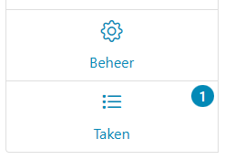
In het overzicht zijn de volgende taken (op dit moment) beschikbaar:
- Inkoopfactuur beoordelen:
De factuur is nog niet goedgekeurd.
Beschikbaarheid hangt af van de ‘Facturen goedkeuren’ instelling van het project.
- Verkoopfactuur beoordelen:
De factuur is nog niet goedgekeurd.
Beschikbaarheid hangt af van de ‘Facturen goedkeuren’ instelling van het project.
- Meerwerk beoordelen
Het meerwerk moet nog afgewezen of toegewezen worden.
Klik op het icoon om de het aan de taak gekoppelde item te bewerken.

